
Тұщықұдық ауылының шекарасын белгілеу туралы
Атырау облысы Исатай аудандық мәслихатының 2020 жылғы 14 желтоқсандағы № 339-VI шешімі және Атырау облысы Исатай ауданы әкімдігінің 2020 жылғы 22 желтоқсандағы № 252 бірлескен қаулысы. Атырау облысының Әділет департаментінде 2020 жылғы 28 желтоқсанда № 4849 болып тіркелді
"Қазақстан Республикасының әкімшілік-аумақтық құрылысы туралы" Қазақстан Республикасының 1993 жылғы 8 желтоқсандағы Заңының 12 бабының 3) тармақшасына, "Қазақстан Республикасындағы жергілікті мемлекеттік басқару және өзін-өзі басқару туралы" Қазақстан Республикасының 2001 жылғы 23 қаңтардағы Заңының 6 және 31 баптарына сәйкес, Исатай ауданы әкімдігі ҚАУЛЫ ЕТЕДІ және Исатай аудандық мәслихаты ШЕШІМ ҚАБЫЛДАДЫҚ:
1. Жалпы аумағы 1115,19 гектар, ұзындығы 13583,24 метр болып Исатай ауданы Тұщықұдық ауылдық округі Тұщықұдық ауылының шекарасы қосымшаға сәйкес белгіленсін.
2. Осы бірлескен қаулы мен шешімнің орындалуын бақылау Исатай ауданы әкімінің орынбасарына (Б. Сисатов) және Исатай аудандық мәслихатының заңдылықты сақтау, құқық қорғау, депутаттық әдеп жөніндегі тұрақты комиссияның төрағасына (М. Жиенғазиев) жүктелсін.
3. Осы бірлескен қаулы және шешім әділет органдарында мемлекеттік тіркелген күннен бастап күшіне енеді, олар алғашқы ресми жарияланған күнінен кейін күнтізбелік он күн өткен соң қолданысқа енгізіледі.
Аудан әкімі | М. Мурзиев
Сессия төрағасы | А. Рахметов
Мәслихат хатшысы | Н. Муханбеталиев
Исатай ауданы әкімдігінің 2020 жылғы 22 желтоқсандағы № 252 мен Исатай аудандық мәслихатының 2020 жылғы 14 желтоқсандағы № 339-VI бірлескен қаулысы мен шешіміне қосымша
Атырау облысы Исатай ауданы Тұщықұдық ауылының әкімшілік шекарасының жоспары

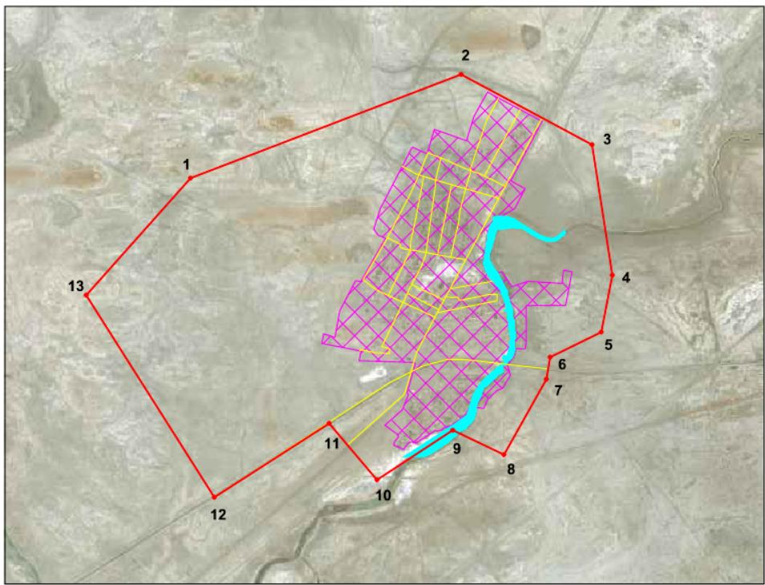

Шекараның жалпы аумағы - 1115,19 гектар
Шекараның ұзындығы - 13583,24 метр
Исатай ауданының әкімі | М. Мурзиев
Сессия төрағасы | А. Рахметов
Мәслихат хатшысы | Н. Муханбеталиев

© 2012. Қазақстан Республикасы Әділет министрлігінің «Қазақстан Республикасының Заңнама және құқықтық ақпарат институты» ШЖҚ РМК

